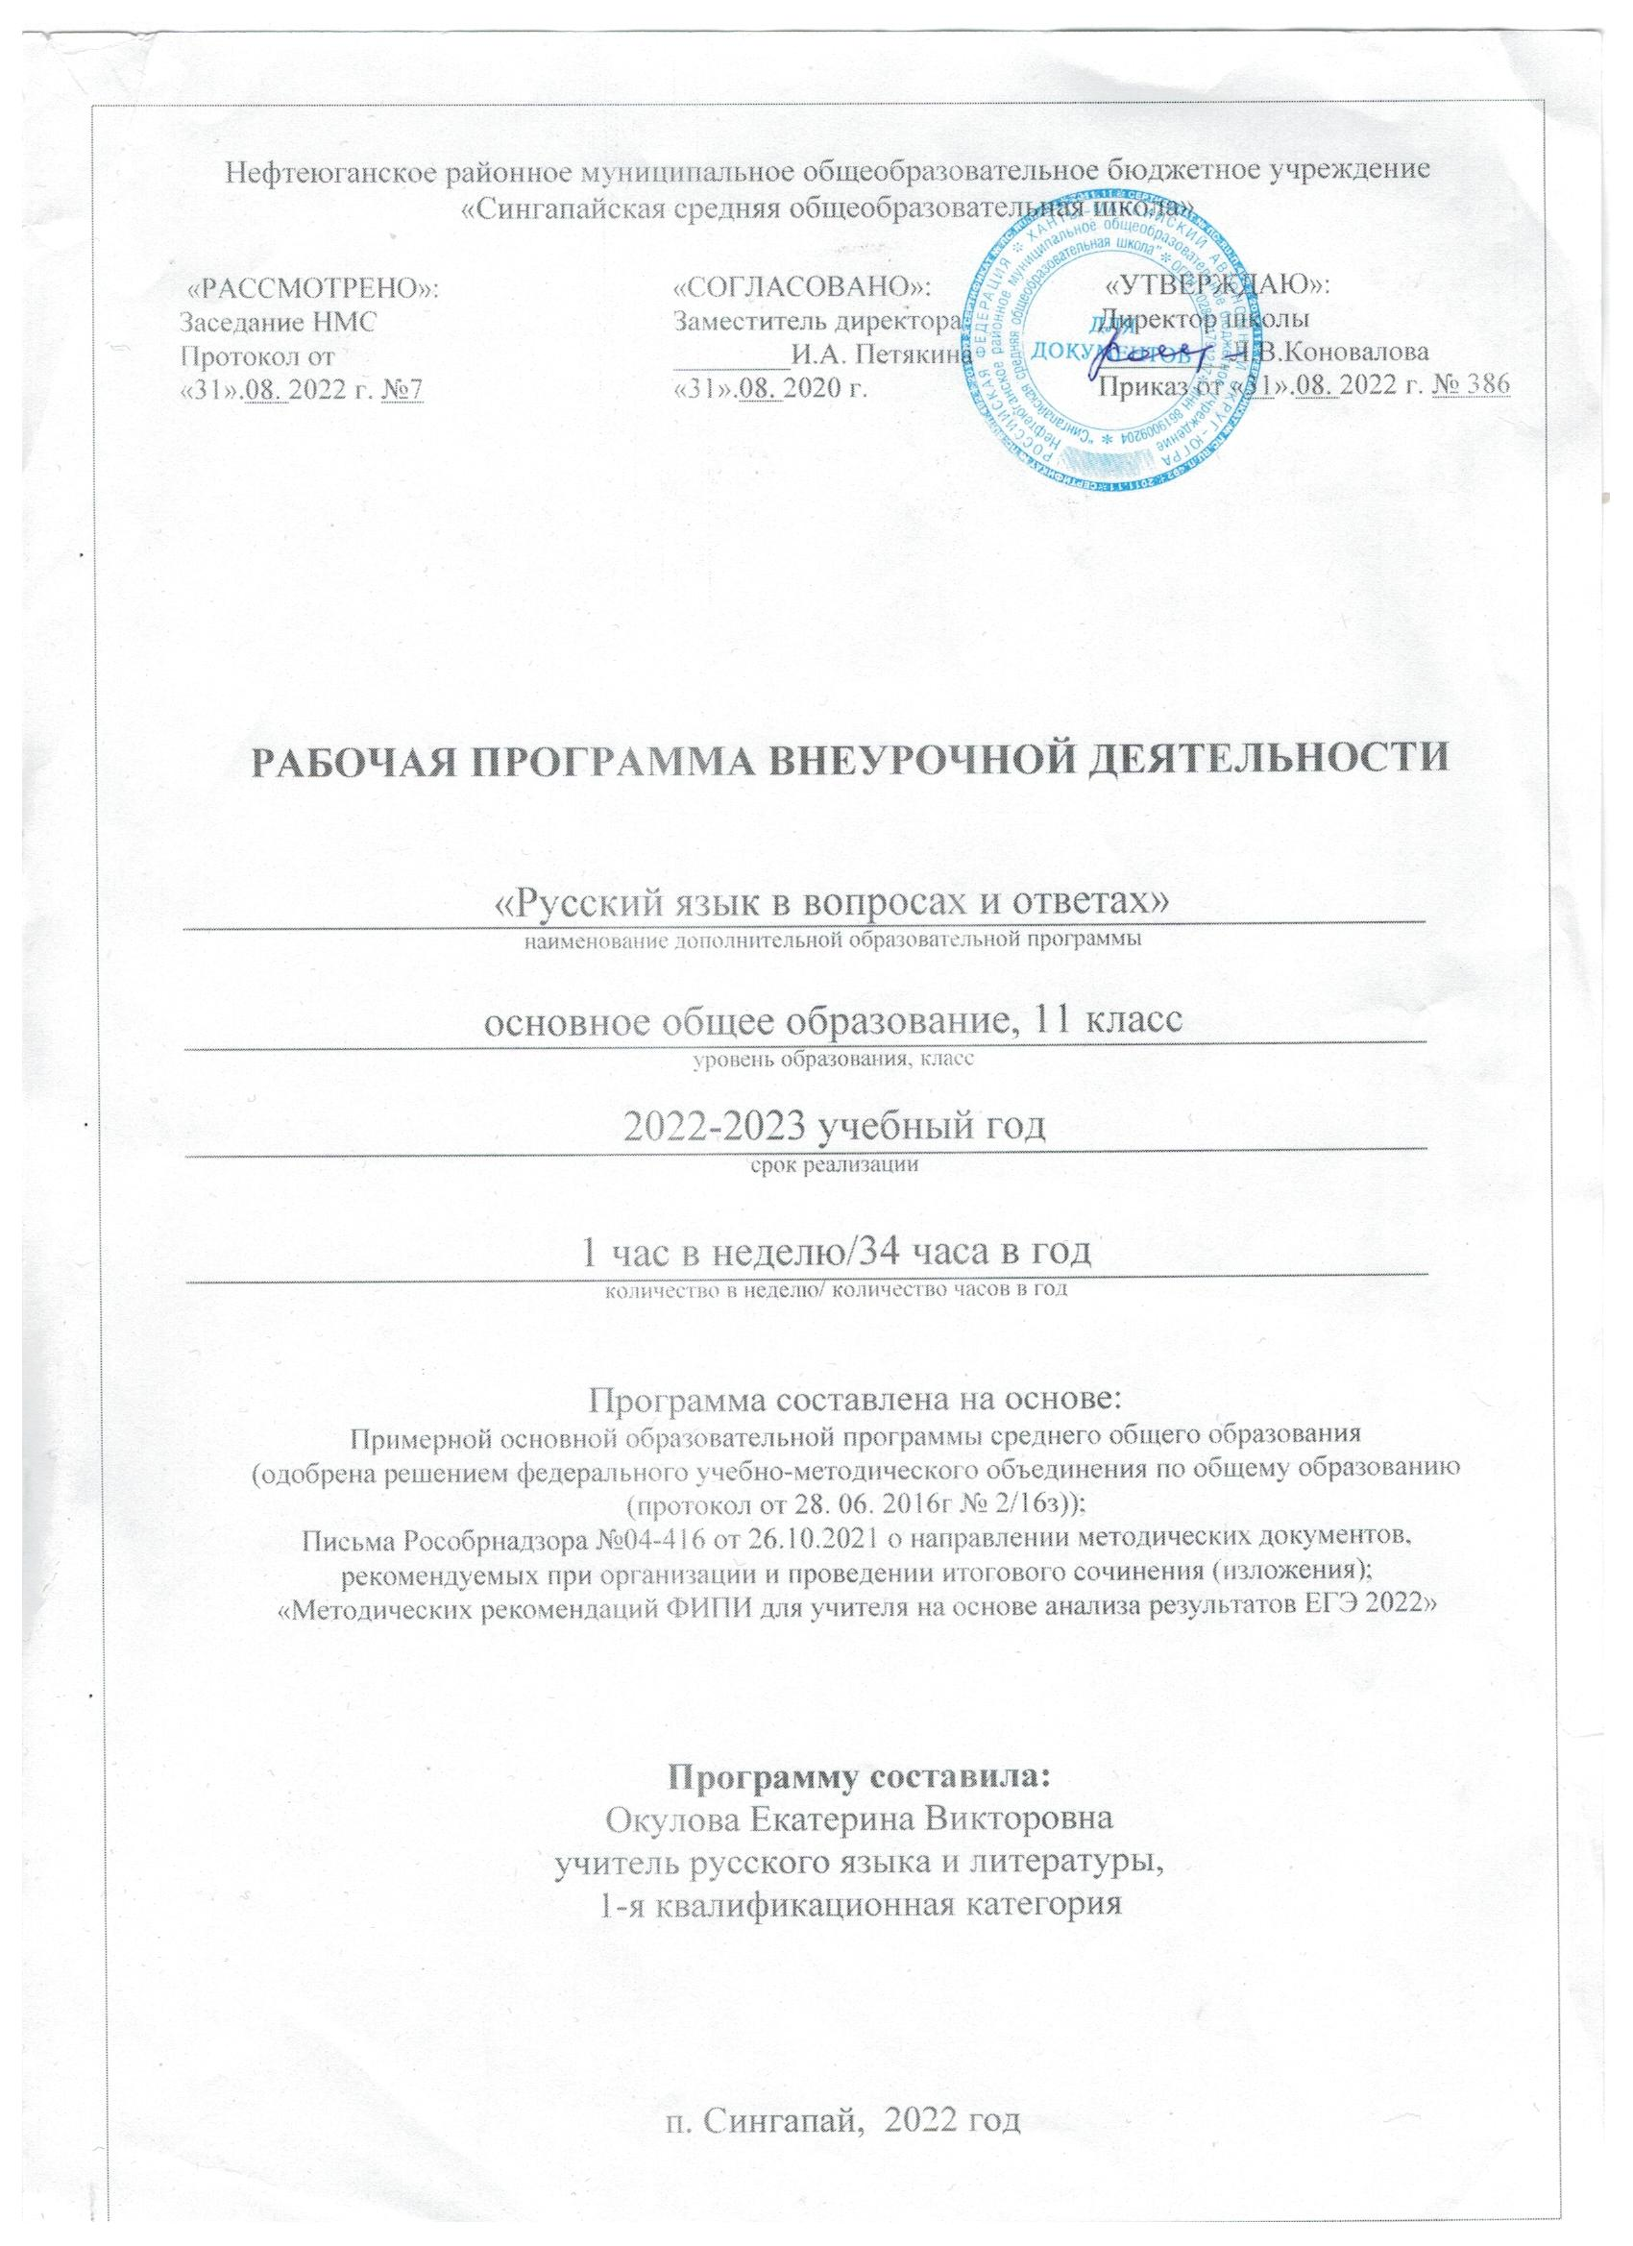
Пояснительная записка
Программа внеурочной деятельности «Русский язык в вопросах и ответах»
составлена в соответствии с требованиями Федерального государственного образовательного стандарта основного общего образования, с целевой программой ХМАО-Югры «Новая школа Югры», Стратегией развития образования ХМАО-Югры до 2030 года, ООП ООО школы и на основе «Программы общеобразовательных учреждений. Русский язык 10-11 классы. Гусарова И.В. Москва: Просвещение, 2021г. Программа предназначена для старшеклассников, изучающих русский язык, как на базовом, так и на углублённом уровне. Темы занятий внеурочной деятельности нацелены на подготовку к итоговому сочинению, отработку 27 задания ЕГЭ по русскому языку и развитию метапредметных умений и навыков у выпускников.
Направленность: программа внеурочной деятельности, направление интеллектуальное.
Актуальность выбора:
Актуальность выбора программы внеурочной деятельности «Русский язык в вопросах и ответах» диктуется потребностями практики, поскольку даёт возможность закреплять знания и навыки, полученные обучающимися на уроках русского языка и одновременно вовлекать учащихся в работу по развитию функциональной и читательской грамотности, а в частности смыслового чтения. На занятиях проводится работа по развитию исследовательской и проектной деятельности, ориентированной на социализацию и самореализацию. Согласно основным принципам ФГОС и стратегическим ориентирам образования в автономном округе Югра, направленным на достижение качества учебных результатов, изучение предметной области «Филология» должно обеспечить обогащение активного и потенциального словарного запаса учащихся для достижения более высоких результатов при изучении других учебных предметов.
Новизна программы заключается в том, что на занятиях учащиеся активно занимаются учебно-исследовательской деятельностью. Благодаря данной работе повышается мотивация к изучению предмета, так как обучающиеся получают знания, не связанные непосредственно со школьной программой, знакомятся с новыми методами рассуждений, так необходимыми для успешного решения учебных и жизненных проблем.
Программа позволяет школьникам увидеть разнообразный, увлекательный, неисчерпаемый мир филологии, что важно для формирования истинных познавательных интересов, является опорой при подготовке к олимпиадам по русскому языку и литературе. Помогает успешно применять индивидуальный подход к каждому ученику с учётом его способностей, развивать и самостоятельность, и творческие инициативы.
Цель программы:
- расширение лингвистического кругозора;
- обогащение активного и потенциального словарного запаса;
- совершенствование способности применять приобретенные универсальные учебные действия в процессе речевого общения в учебной деятельности и повседневной жизни.
Цель программы достигается в результате решения ряда ключевых взаимосвязанных между собой задач, строящихся на основных требованиях ФГОС ООО:
Образовательные:
- развивать лингвистические способности учащихся, их познавательную активность, мышление и коммуникативную культуру;
- совершенствовать орфографическую и пунктуационную грамотность, умение анализировать текст.
Развивающие:
- развивать языковые компетенции учащихся, обеспечивающие свободное владение русским литературным языком в разных ситуациях общения; повышать уровень культуры речи;
- развивать мотивацию к речевому самосовершенствованию, учебной деятельности.
- приобщение школьников к самостоятельной исследовательской работе;
- развитие умения пользоваться разнообразными словарями;
- развитие умения организовать личную и коллективную деятельность в работе с книгой.
Воспитательные:
- воспитывать гражданственность и патриотизм, любовь к русскому языку, приобщение к культуре и литературе русского народа;
- овладевать культурой межнационального общения, воспитывать толерантность;
- формировать социально активную, конкурентоспособную личность.
Основополагающие принципы программы, в соответствии с требованиями ФГОС, построены на применении системно-деятельностного подхода, который предполагает:
• воспитание и развитие качеств личности, отвечающих требованиям информационного общества;
• ориентацию на результаты образования как системообразующий компонент курса, где развитие личности обучающегося на основе усвоения универсальных учебных действий, познания и освоения мира составляет цель и результат образования;
• учет индивидуальных возрастных и интеллектуальных особенностей обучающихся;
• обеспечение преемственности начального общего, основного и среднего (полного) общего образования;
• разнообразие видов деятельности и учет индивидуальных особенностей каждого обучающегося, обеспечивающих рост творческого потенциала, познавательных мотивов, обогащение форм взаимодействия со сверстниками и взрослыми в познавательной деятельности;
• гарантированность достижения планируемых результатов освоения курса «Русский язык в вопросах и ответах», что и создает основу для самостоятельного успешного усвоения обучающимися новых знаний, умений, компетенций, видов и способов деятельности.
Одним из приоритетных направлений развития образования в регионе является повышение эффективности системы воспитания и социализации обучающихся и воспитанников на основе индивидуализации образования (Стратегия развития образования ХМАО – Югры до 2030 года).
Принципиальной задачей является формирование у учащихся не просто знаний, а метапредметных умений и способностей к самообразованию, готовности к саморазвитию и самовоспитанию на основе системно-деятельностного подхода в организации внеурочной деятельности.
Исходя из учёта требований образовательной программы, выделяются следующие отличительные особенности программы:
- Определение видов организации деятельности учащихся, направленных на достижение метапредметных результатов освоения внеурочной деятельности.
- В основу реализации Программы положены ценностные ориентиры и воспитательные результаты.
- Ценностные ориентации организации деятельности предполагают уровневую оценку в достижении планируемых результатов.
- Достижения планируемых результатов отслеживаются в рамках внутренней системы оценки педагогом.
Программа данного курса представляет систему теоретических и практических занятий для учащихся 11 класса 16-17 лет в течение одного года обучения. Изучение курса рассчитано на 34 часа (1 час в неделю). Продолжительность учебного занятия 40 минут.
Методические приемы
Основными методическими приемами являются:
- Исследовательская деятельность.
- Индивидуальная работа с учащимися.
- Учет психологических особенностей учащихся.
- Методическая работа.
Внеурочная деятельность позволяет наиболее успешно применять индивидуальный подход к каждому школьнику с учётом его способностей, более полно удовлетворять познавательные и жизненные интересы учащихся. В отличие от классных занятий, на внеклассных учащиеся мало пишут и много говорят.

Основная часть
Содержание курса
Программа предполагает формирование понятий о языкознании, воспитание любви к русскому языку. В основе программы лежит принцип вовлечения учащихся в учебно-познавательную деятельность, что, в свою очередь, является условием приобретения прочных знаний, преобразования их в убеждения и умения.

Использование современных образовательных технологий
Программа данного курса предусматривает использование современных образовательных технологий: технологии деятельностного типа, проблемно-диалогической технологии, проектно-исследовательской деятельности. Используемые технологии предусматривают работу в малых группах, парах и другие формы групповой работы. Виды деятельности: рефлексивная, контрольно-оценочная, творческая, практическая.
Теоретические и практические занятия способствуют развитию устной коммуникативной и речевой компетенции учащихся.
Источники информации — энциклопедии и другие книги, в том числе из школьной библиотеки. Кроме того, это материалы на компакт-дисках, флеш-носителях, рассказы взрослых, экскурсии.
В процессе прохождения курса формируются умения и навыки самостоятельной исследовательской деятельности; умения формулировать проблему исследования, выдвигать гипотезу; определять цель исследования, овладевать методикой сбора и оформления найденного материала; владеть научными терминами; теоретическими знаниями по теме своей работы и шире; умения оформлять доклад, исследовательскую работу.
По окончании курса проводится публичная защита проекта исследовательской работы – опыт научного учебного исследования по предметной тематике, выступление, демонстрация уровня психологической готовности учащихся к представлению результатов работы.
Особенности организации учебного процесса
Организация деятельности школьников на занятиях основывается на следующих принципах:
- научность;
- сознательность и активность;
- наглядность;
- связь теории с практикой;
- индивидуальный подход к учащимся.
Формы проведения занятий
- лекции;
- практические занятия, применение дидактических и раздаточных материалов,
- анализ и просмотр текстов;
- самостоятельная работа (индивидуальная и групповая) по работе с разнообразными словарями;
В каждом занятии прослеживаются две части:
- теоретическая;
- практическая.

ЛИЧНОСТНЫЕ И МЕТАПРЕДМЕТНЫЕ РЕЗУЛЬТАТЫ
От того, как ученик может применить свои знания, насколько он компетентен в широком внешкольном контексте, зависит его будущее самоопределение. Это не только умение добывать и применять знания, это коммуникативные навыки, навыки самоконтроля и самооценки, развитие творческих способностей.
Личностные универсальные учебные действия
Обучающиеся научатся:
- ориентироваться на понимание причин успеха во внеурочной деятельности, в том числе на самоанализ и самоконтроль результата, рефлексию соответствия результатов требованиям конкретной задачи;
- оценивать себя на основе критериев успешности внеурочной деятельности;
- осознавать себя как гражданина России, чувствовать сопричастность и гордость за свою Родину, народ и историю;
- приобрести опыт эмоционально окрашенного, личностного отношения к культуре;
- оптимистически воспринимать мир.
Познавательные универсальные учебные действия
Обучающиеся научатся:
- анализировать и обобщать на основе фактов;
- устанавливать причинные явления и их следствия;
- представлять информацию в развёрнутом и сжатом виде;
- осуществлять поиск необходимой информации для выполнения внеурочных заданий с использованием учебной литературы, энциклопедий, справочников (включая электронные, цифровые), в контролируемом пространстве Интернета;
- осуществлять запись (фиксацию) выборочной информации о мире и о себе самом, в том числе с помощью инструментов ИКТ;
- выполнять проекты в устной и письменной форме;
- проводить сравнение и классификацию по заданным критериям;
- осознанно и произвольно строить сообщения в устной и письменной форме, логическое рассуждение, включающее установление причинно-следственных связей;
- узнать отличительные признаки основных языковых единиц, основные термины и понятия, связанные с лексикой, синтаксисом, фонетикой, морфологией, орфографией;
- узнать и научиться пользоваться нормами русского языка: произносительными, словоупотребительными;
- четко артикулировать слова, воспринимать и воспроизводить интонацию речи;
- расширить, систематизировать исходные представления о языке.

Регулятивные универсальные учебные действия
Обучающиеся научатся:
- планировать свои действия в соответствии с поставленной задачей и условиями ее реализации;
- осуществлять итоговый и пошаговый контроль по результату;
- оценивать правильность выполнения действия на уровне адекватной ретроспективной оценки соответствия результатов требованиям данной задачи и задачной области;
- адекватно воспринимать предложения и оценку учителей, товарищей, родителей и других людей;
- в сотрудничестве с учителем ставить новые учебные задачи;
- проявлять познавательную инициативу в учебном сотрудничестве;
- самостоятельно адекватно оценивать правильность выполнения действия и вносить необходимые коррективы в исполнение как по ходу его реализации, так и в конце действия;
- составлять план решения учебной проблемы совместно с учителем;
- работать по плану, сверяя свои действия с целью, корректировать свою деятельность;
- в диалоге с учителем вырабатывать критерии оценки и определять степень успешности своей работы и работы других в соответствии с этими критериями.

Коммуникативные универсальные учебные действия
Обучающиеся научатся:

- адекватно использовать коммуникативные (прежде всего, речевые) средства для решения различных коммуникативных задач, строить монологическое сообщение, владеть диалогической формой коммуникации, используя, средства и инструменты ИКТ и дистанционного общения;
- допускать возможность существования у людей различных точек зрения, в том числе не совпадающих с его собственной, и ориентироваться на позицию партнера в общении и взаимодействии;
- учитывать разные мнения и стремиться к координации различных позиций в сотрудничестве;
- формулировать собственное мнение и позицию;
- договариваться и приходить к общему решению в совместной деятельности, в том числе в ситуации столкновения интересов;
- использовать речь для регуляции своего действия;
- задавать вопросы, необходимые для организации собственной деятельности и сотрудничества с партнером;
- взаимодействовать со сверстниками;
- совершенствовать собственную речь.

Формы учёта знаний, умений, система контролирующих материалов для оценки планируемых результатов освоения программы
Контроль и оценка результатов освоения программы внеурочной деятельности зависит от тематики и содержания изучаемого раздела.
Знания и навыки, полученные в результате исследовательской и проектной деятельности во время внеурочного курса, можно использовать как на уроках русского языка и литературы, так и на любом другом уроке, предметной олимпиаде, конкурсах. Повышение грамотности учащихся во время урочной и внеурочной деятельности играет важную роль в развитии образовательной среды школы.

Перечень оборудования кабинета для проведения занятий по внеурочной деятельности
- Печатные пособия по русскому языку и литературе;
- Мультимедийное оборудование (проектор, компьютеры с набором обучающих программ и тренажёров, интерактивная доска);
- Научно-популярная литература для организации самостоятельной работы обучающихся;
- Научно-популярные книги о языке для внеклассного чтения;
- Научно-методическая литература;
- Учебные пособия по русскому языку;
- Словари школьного типа и справочная литература;
- Сборник дидактических материалов по русскому языку;
- Раздаточный материал;
- Фильмы по русскому языку;
- Мультимедийные презентации по всем разделам языкознания;
- Интерактивные уроки по основным разделам лингвистики.

Список источников
Нормативно-правовая база:
- Закон от 29.12.2012 N 273 – ФЗ (ред. от 23.07.2013) «Об образовании в РФ»;
- Федеральный государственный образовательный стандарт начального общего образования (утверждён приказом Министерства образования и науки РФ от 06 октября 2009 года № 373 «Об утверждении и введении в действие федерального государственного образовательного стандарта начального общего образования», зарегистрирован в Минюсте России 22 декабря 2009 года, регистрационный номер 17785);
- Приказ департамента образования и молодёжной политики Ханты – Мансийского автономного округа – Югры от 31.01.2013 № 63 «Об утверждении Концепции развития воспитания в системе общего образования Ханты – Мансийского автономного округа – Югры»;
- Образовательная программа НОО НРМОБУ «Сингапайская СОШ».
Литература, используемая для разработки Программы
Список литературы для учителя
- Альбеткова, Р.И. Русская словесность [Текст]: / Р. И. Альбеткова. - М.: Дрофа, 2007.
- Бирюкова В.Т. Игнатченко И.Р. Учебный словарь трудностей русского языка для школьников – М: Дрофа, 2015
- Гуськова А.П., Сотин Б.В. Популярный словарь русского языка – М: Дрофа, 2010
- Граник Г.Г., Бондаренко С. М., Концевая Л. А. Секреты орфографии. Москва «Просвещение», 1991 г.
- Григорьев Д. В., Степанов П. В. Внеурочная деятельность школьников. - М., – 2011.
6. Львова С. И. Работа со схемами-таблицами по орфографии и пунктуации: Методические рекомендации к комплекту наглядных пособий. - М., 2010.

Тематическое планирование внеурочных занятий «Русский язык в вопросах и ответах» в 11 классе (34 часа)
№ п/п | Тема | Форма проведения занятия | Количество часов |  | Дата
 |  |  | Теория | Практика | План | Факт
1 | Текст - сложное и многомерное явление | Лекция. Составление текста | 0,5 | 0,5 | 06.09.2022
2 | Текст. Стили и типы речи. | Лекция и презентация. Практическая работа по определению стиля и типа речи в тексте. | 0,5 | 0,5 | 13.09.2022
3 | Изобразительно-выразительные средства языка. | Лекция и презентация. Составление таблицы, нахождение выразительных средств в тексте. | 0,5 | 0,5 | 20.09.2022
4 | Композиция итогового сочинения. | Лекция. Составление плана. | 0,5 | 0,5 | 27.09.2022
5 | Критерии оценивания итогового сочинения. | Лекция. | 1 |  | 04.10.2022
6 | Тезис.  Аргументация собственной позиции. | Составление тезисов.  Лекция учителя. | 1 | 1 | 11.10.2022  18.10.2022
7 | Прямая и косвенная речь. | Лекция учителя. | 0,5 | 0,5 | 25.10.2022
8 | Цитата. Способы цитирования. | Лекция. Конспект. Практикум. | 1 | 1 | 08.11.2022  15.11.2022
9 | Практикум по написанию сочинения. | Написание сочинений |  | 5 | 22.11.2022  29.11.2022  06.12.2022  13.12.2022  20.12.2022
10 | Фактические ошибки.  Логические ошибки. | Слушание учителя.  Работа по образцу. | 0,5 | 0,5 | 27.12.2022
11 | Грамматические ошибки.  Речевые ошибки. | Слушание лекции.  Работа по образцу. | 0,5 | 0,5 | 10.01.2023
12 | Композиция сочинения ЕГЭ. | Лекция учителя. | 1 |  | 17.01.2023
13 | Что такое проблема текста?  Виды проблем текста. | Лекция. Практикум. | 1 | 1 | 24.01.2023  31.01.2023
14 | Выявление проблемы текста. | Лекция. Практикум. | 1 | 1 | 07.02.2023  14.02.2023
15 | Формулировка проблемы текста | Лекция. Практикум. | 1 | 1 | 21.02.2023  28.02.2023
16 | Выявление и формулировка авторской позиции. | Лекция. Практикум. | 1 | 1 | 07.03.2023  14.03.2023
17 | Способы аргументации собственного мнения. | Лекция. Практикум. | 1 | 1 | 21.04.2023  04.04.2023
18 | Практикум по написанию сочинения. | Написание сочинения |  | 6 | 18.04.2023  25.04.2023  02.05.2023  16.05.2023  23.05.2023  23.05.2023
 |  |  | 12,5 | 21,5

